日本国花苑 施設使用許可申請書
利用規約
- 私たちは、日本国花苑の下記施設の使用にあたり、井川町の指示を遵守します。

- 私たちは、本施設の特徴や危険性を理解した上で、最善の注意を払い利用します。本施設における怪我、事故、私物の紛失や破損などのトラブルについては、井川町に責任がないことを確認し、損害賠償等の一切の請求は行いません。また、夜間に管理者がいないことを了承します。
- 施設の器物等を破損した場合は、直ちに管理者に連絡し、井川町の指示に従います。井川町から原状回復や損害賠償を求められた場合、その内容や金額に意義を述べません。
- 理由の如何を問わず、井川町に施設の利用を求められた場合は直ちに退場し、一切の意義を述べません。

以上、日本国花苑を利用するにあたり制約します。
また、同行者もこの誓約書の内容に従うことを保証します。

井川町長 様 申請日 令和 年 月 日

フリガナ |  |  |  |  | 電話番号
氏名 |  |  |  |  | （ ）
住所
住所 |  | 車種/番号 |  | /
利用期間 | 令和 年 月 日 時から 月 日 時まで
利用目的 | ☐キャンプ ☐バーベキュー |  | 利用人数 人 |  |  | テント数 張
利用目的 |  |  |  |  |  | タープ数 張
利用施設 | ☐ キャンプ場 ☐ ファイヤーピット ☐ 定住促進センター野外テーブル
※ファイヤーピットの利用申請は当日先着であり、もし利用する場合は、裏面の注意事項を確認すること。
ファイヤーピット利用規約

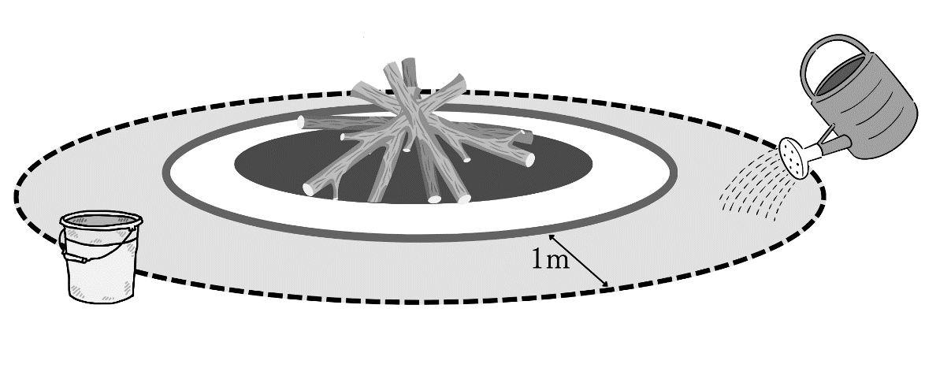

下記項目を理解した上でチェックをつけてください。

☐ ファイヤーピットの周囲１mの芝生にジョウロを用いて十分な量の水を撒く。

☐ 水を張ったバケツは傍に置いておく。

☐ 利用終了後は、炭や燃え残りを回収し、バケツ等の設備を元の位置に返す。
燃え残っている薪は、水を溜めたバケツに沈めるなどして、鎮火を確認する。

☐ 常に一名以上の大人が火守を務める。
トイレ・入浴・就寝など、いかなる理由でも火元を離れてはならない。

☐ その他、当施設が使用中止を求める場合は、指示に従う。

